TCP (Transmission Control Protocol)

El Protocolo de Control de Transmisión es un protocolo de comunicación de la Capa de Transporte que proporciona un servicio de transporte de datos de flujo confiable. Se caracteriza porque a través de TCP, podemos obtener transmitir un flujo de bytes exacto entre 2 host que desean comunicarse, luego de establecer una conexión (donde un cliente informa el desea de transmitir datos al otro, y este último lo confirma) entre ambos equipos. Durante la transferencia, los software del protocolo en ambas máquinas continúan comunicándose para verificar que los datos recibidos son correctos. Los bytes son entregados en el mismo orden en que fueron enviados, sin duplicados, pérdida de paquetes ni errores. El protocolo adecúa el tamaño de envío de los datagramas para que sea eficiente sobre la red.

Para poder entregar los paquetes en órden y sin pérdida de datos se utiliza una técnica de “confirmación con retransmisión” en la cual el receptor confirma la llegada correcta de los mensajes con un ACK (acknowledgement), y el emisor no envía el siguiente paquete hasta que recibió esta confirmación de entrega. A la vez, el emisor dispara un timer al momento de enviar cada paquete de tal forma de que si este expira antes de recibir la confirmación ACK, retransmite el paquete hacia el destino y aguarda la nueva confirmación de recepción.

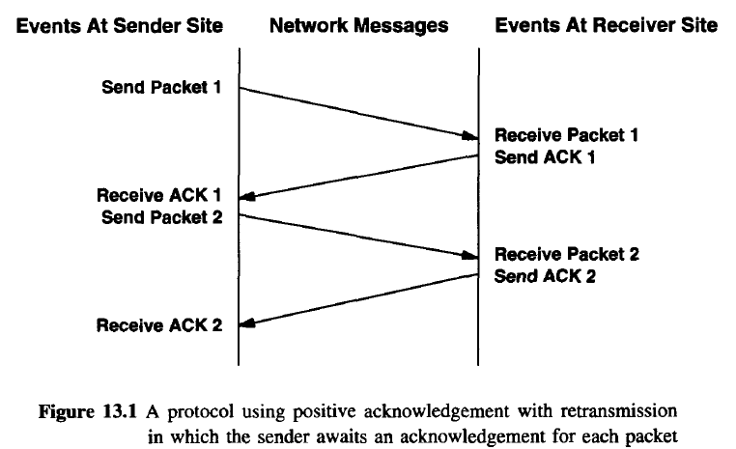

En combinación con esta técnica, para evitar paquetes duplicados y asegurar el correcto orden, usualmente los protocolos confiables asignan números de secuencia a cada paquete que el receptor devuelve en el ACK.

Para lograr una transmisión eficiente, TCP divide la secuencia de bytes a enviar en segmentos. Cada. El mecanismo de “ventana deslizable” permite enviar varios segmentos antes de recibir un ACK. Para esto ordena los bytes a ser enviados y utiliza 3 punteros asociados a toda conexión (para definir la ventana deslizable).

Para **controlar el flujo** en TCP, cada ACK de recibido especifica cuantos bytes han sido recibidos, y un mensaje “window advertisiment” que especifica cuantos bytes el receptor está preparado para recibir (dependiendo del tamaño del buffer), por lo que el tamaño de ventana varía con el tiempo, permitiendo lograr un flujo eficiente.

**Estructura de un Segmento TCP**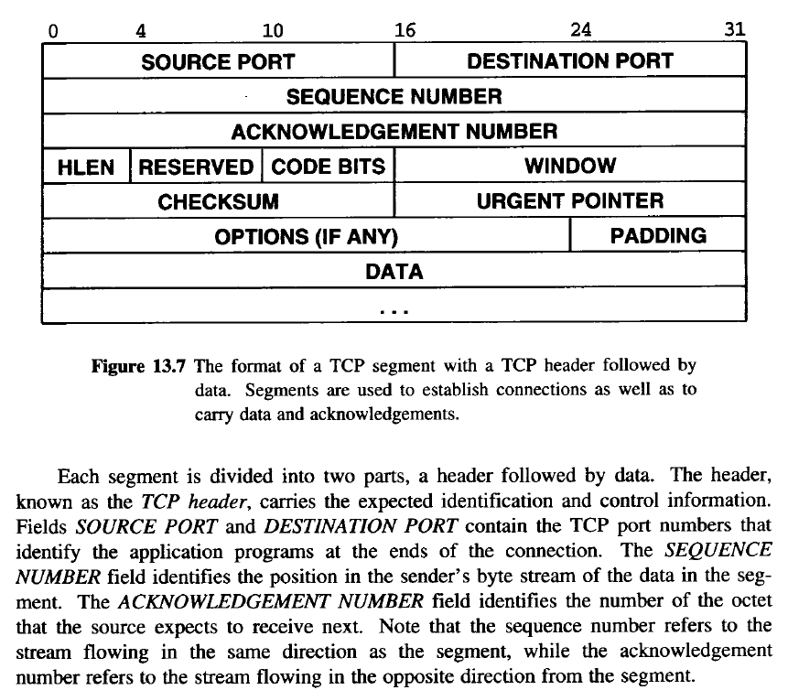

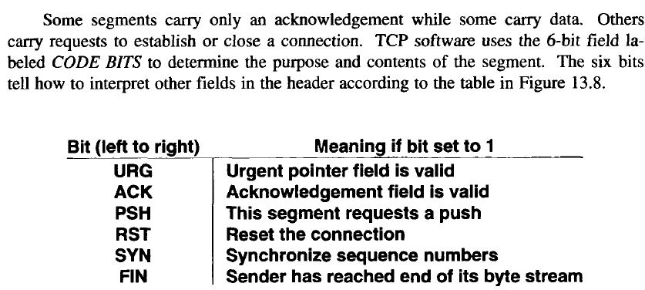El “tipo” de segmento TCP (la carga de datos que lleva) se define según el campo **CODE BITS**.

Aunque TCP sea un protocolo con conexión orienado a un flujo de datos confiable (en orden), a veces es importante poder enviar información por fuera de ese flujo, normalmente prioritaria, es decir que no deba esperar a que se procesen los segmentos previamente enviados antes de su atención. Por ej, sería muy útil que las señales (interrupciones o “aborts”) pudieran tener prioridad para recuperar el control de un programa que lee la entrada en la máquina destino, y que se encuentra “colgado”. Al tener prioridad y pasar por sobre el flujo de los segmentos TCP ya enviados, podría abortar el programa en cuestión para recuperar su control. Esto se realiza seteando los **CODE BITS** de la cabecera TCP en **URG**, con lo cual, el segmento enviado se considera “fuera de banda”, y se procesa al recibirse lo antes posible, independientemente de su posición en el flujo de datos. Además de marcarse URG en los code bits, se llenará el campo **URGENT POINTER** de la cabecera TCP, de forma de que especifique la posición en el segmento donde terminan los datos urgentes.

No todos los segmentos enviados tendrán el mismo tamaño. Al igual que la longitud de la cabecera TCP, pueden variar. Para negociar la longitud de los segmentos con el otro extremo de la conexión, TCP utiliza el campo OPTIONS.

El campo **CHECKSUM** de la cabecera TCP se utiliza para verificar la integridad de los datos como así también de la cabecera TCP

“En el campo **acknowledgment** (**ACK**) de un segmento TCP se especifica el número de secuencia del siguiente octeto que el receptor espera recibir.”

La forma de considerar cuando hacer **expirar un timer** al no recibir un ACK esperado, depende de las características de la red (que varían momento a momento dependiendo del tráfico), y se suelen utilizar algoritmos de retransmisión adaptativos para encontrar el timeout óptimo de forma que las transacciones no se enlentezcan tanto sin requerir un número considerable de retransmisiones (lo que acabaría por ocupar una mayor capacidad del canal)

**Compartiendo puertos en conexiones TCP**

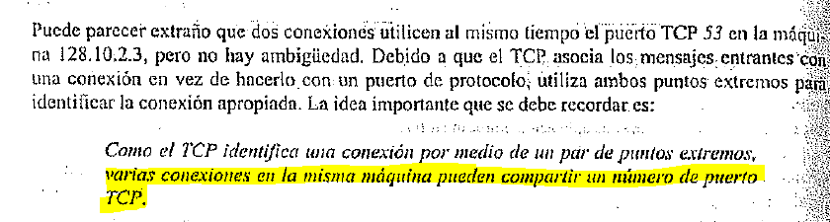Ej: los servidores web utilizan por defecto el puerto TCP 80 y pueden recibir conexiones simultáneas.

**Estableciendo una conexión TCP**

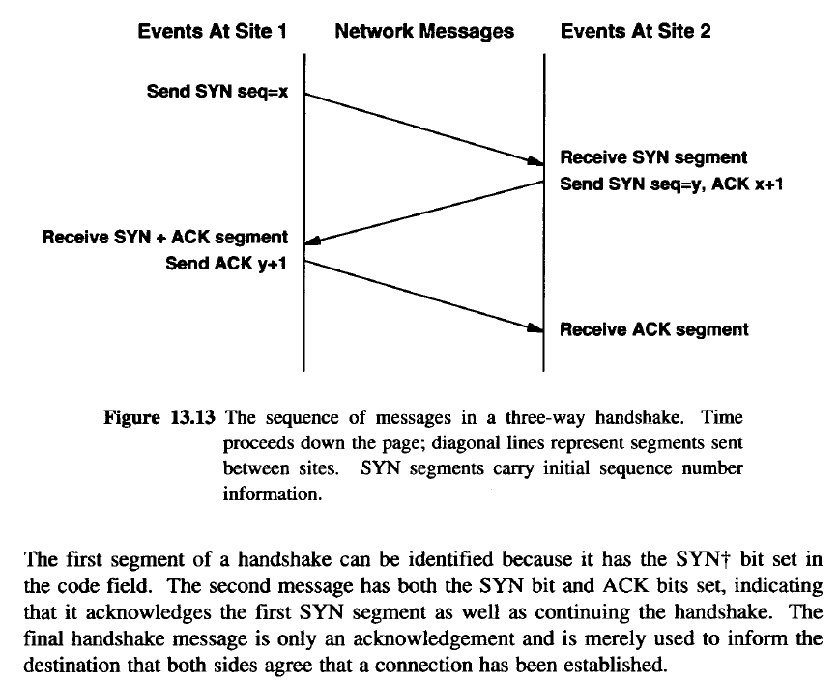

Cuando 2 máquinas quieren establecer una conexión TCP, el emisor envía un segmento activando el bit SYN de los code bits de la cabecera TCP, y envía su Número de Secuencia Inicial “x” al destinatario. (Este número de secuencia se calculará aleatoriamente e identificará cada segmento del flujo entrante en el mismo sentido desde A, identificando así unívocamente los paquetes enviados desde el emisor. Cada segmento futuro enviado desde A comenzará a contarse desde este número). Este almacena el número de secuencia para la conexión de A (x), y responde un segmento activando el bit SYN y enviando un propio (y también aleatorio) número de secuencia inicial (y) que identificará el inicio de la cuenta del flujo B -> A en esta conexión. A la vez envía en el campo ACK un número equivalente a x aumentado en 1 (para confirmar así a A que se aceptó su número de secuencia inicial. Si todo está OK, A recibe este mensaje y confirma el establecimiento final de la conexión devolviendo un ACK a B de valor y + 1.

**Cerrando una conexión TCP**

Para terminar una conexión TCP, se usa la operación *close*. Recordemos que como las conexiones TCP son full dúplex, requiere cerrar ambos sentidos la conexión independientemente. Para hacerlo, el host que desea cerrar conexión envía un segmento con el bit **FIN** activado. Una vez recibido, se notifica al programa de aplicación y se envía un ACK al receptor, mientras se aguarda una respuesta (y quizá la intervención del usuario). Una vez que la aplicación confirma el cierre de la conexión, el receptor se envía un segundo ACK pero ahora con el bit FIN activado, señalando que ahora sí definitivamente, la conexión Emisor -> Receptor ha sido cerrada. Esto no afecta la recepeción de mensajes en sentido Emisor <- Receptor hasta que este último finalice la conexión.

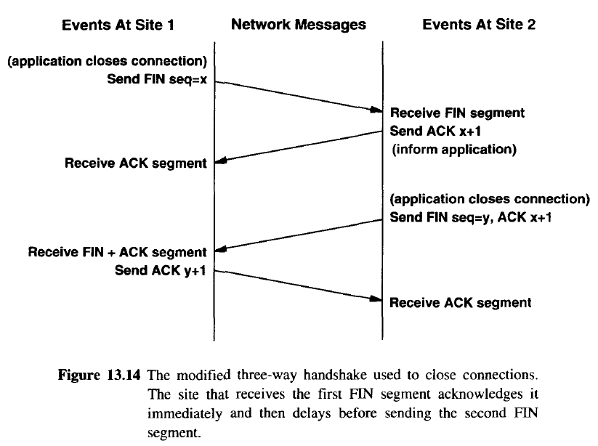

**Resetear una conexión TCP**

Si la conexión TCP sufre una ruptura anormal, TCP permite resetear la conexión cuando uno de los interlocutores envía activado el bit **RST** de los code bits de la cabecera TCP. El receptor responde abortando la conexión. Esta es una formac de abortar la conexión en ambas direcciones inmediatamente. Los buffers y recursos que eran utilizados por la conexión se liberan.

UDP (User Datagram Protocol)





Información Anexa

**Teorema de Shannon:**

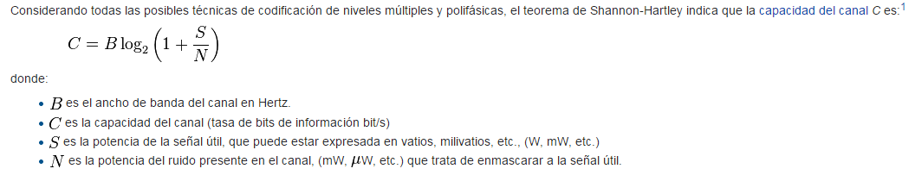

**Problemas en redes inalámbricas:**

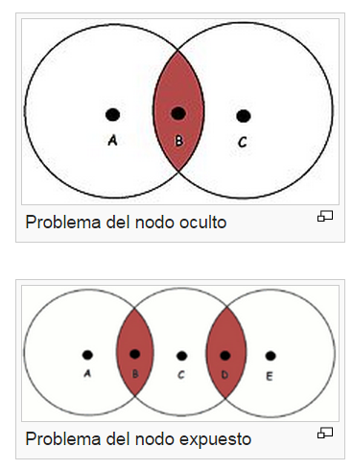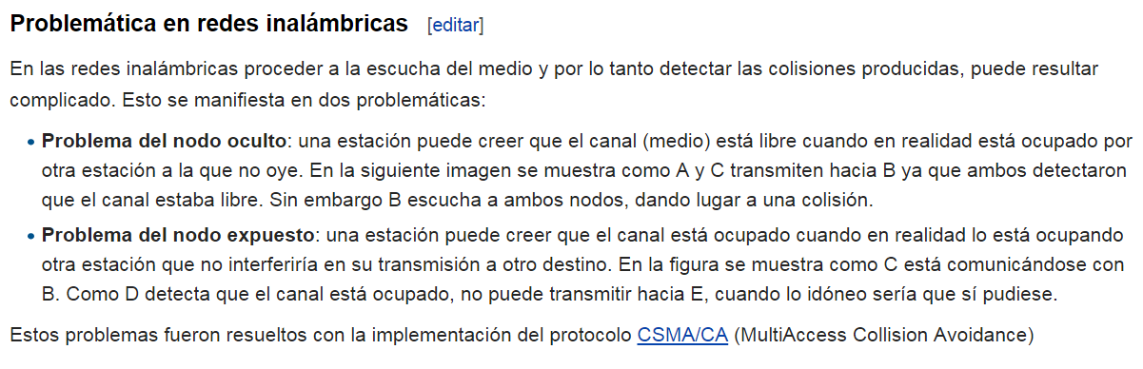

**Tramas en redes Ethernet:**

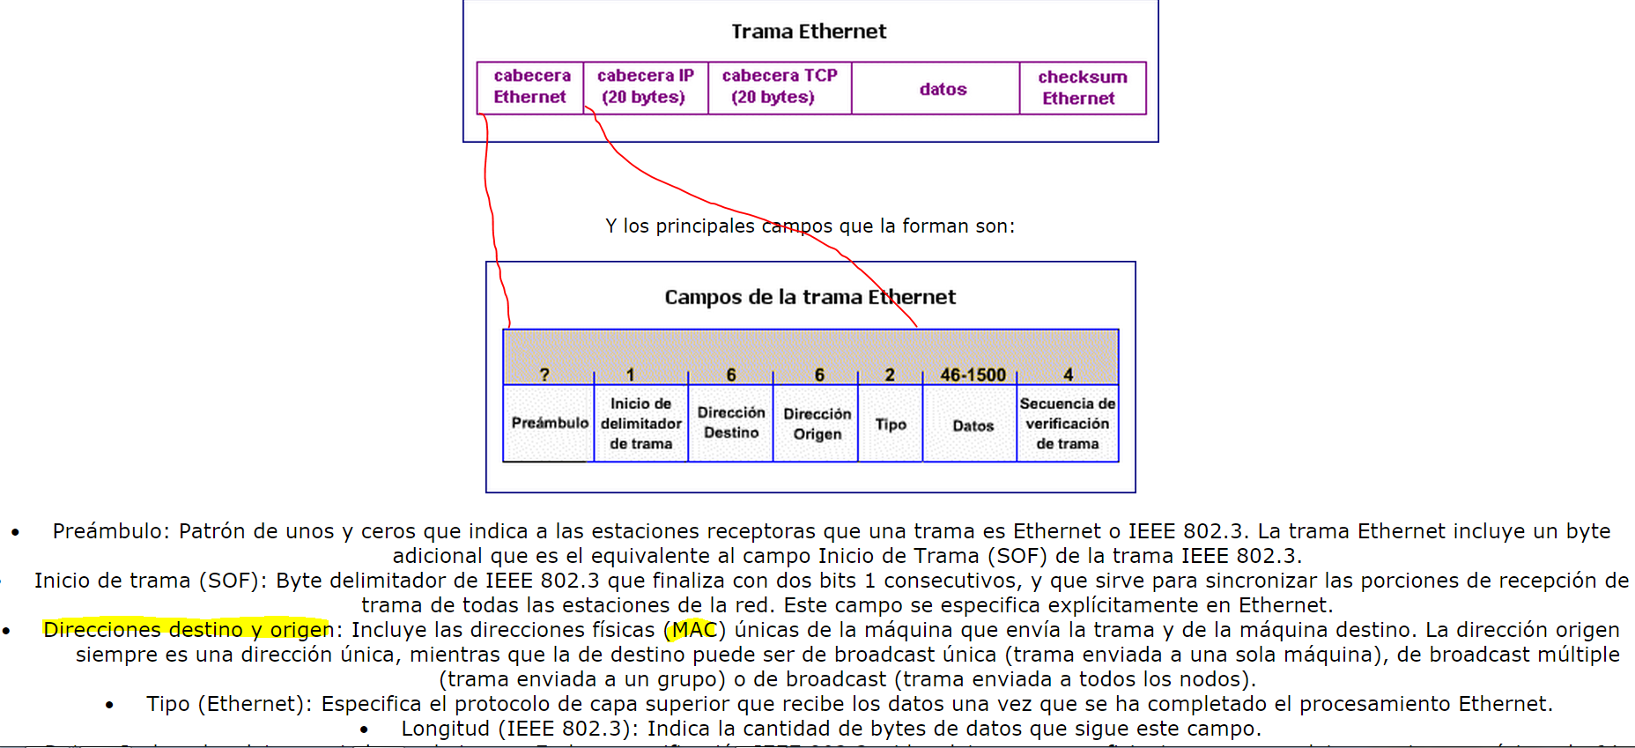

Ç

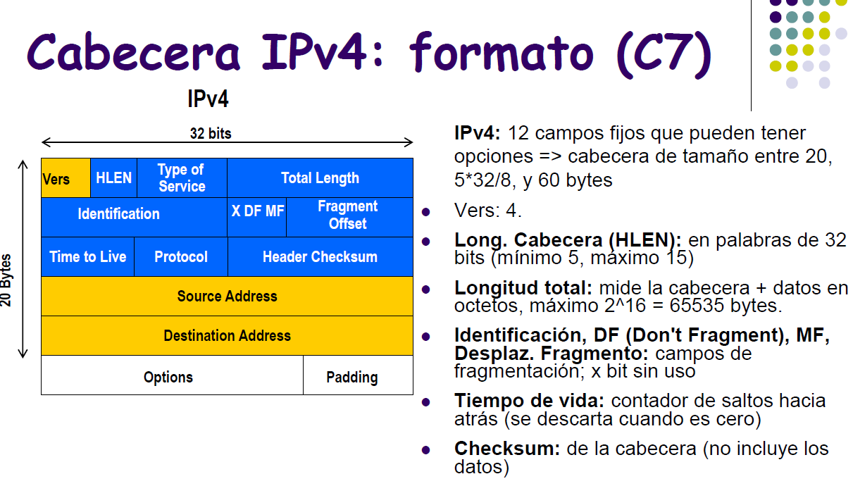**Cabecera de Paquetes IPv4 (/datagramas IP, capa de red(3))**

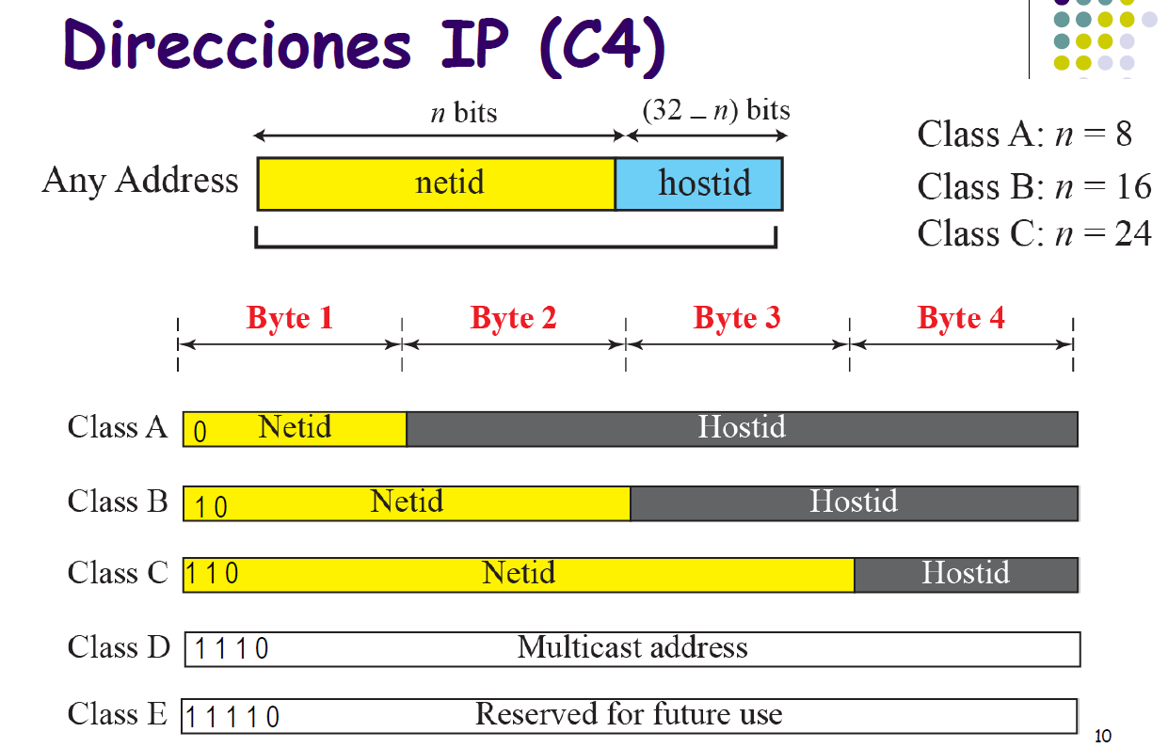

**Direcciones IPv4:**

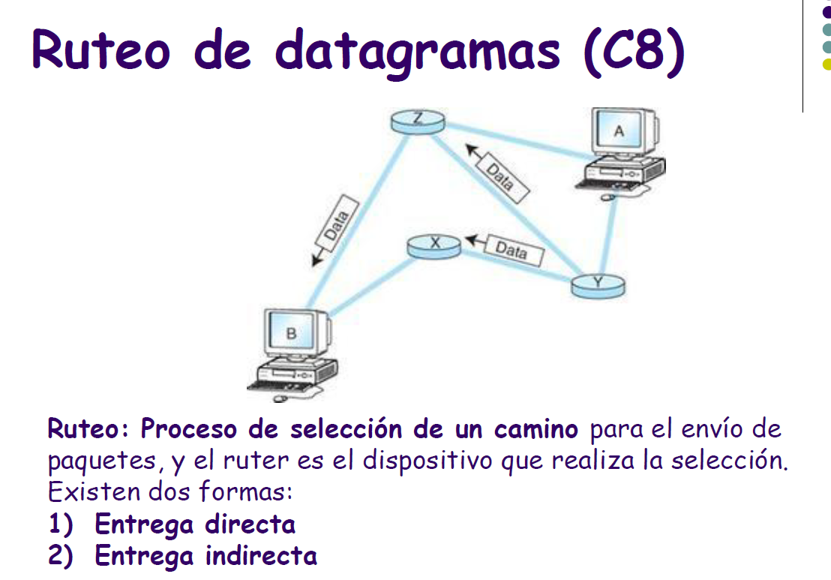

**Ruteo de paquetes IP**

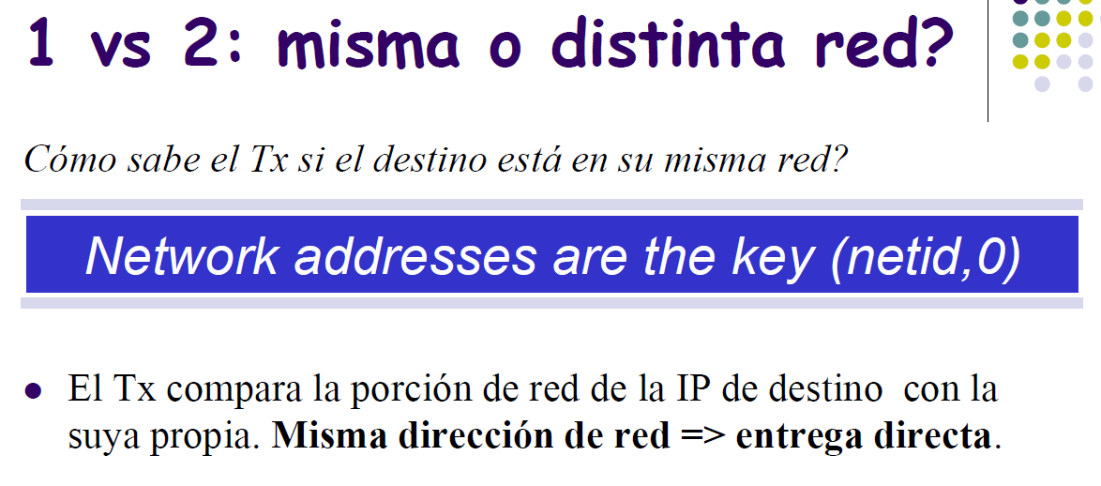

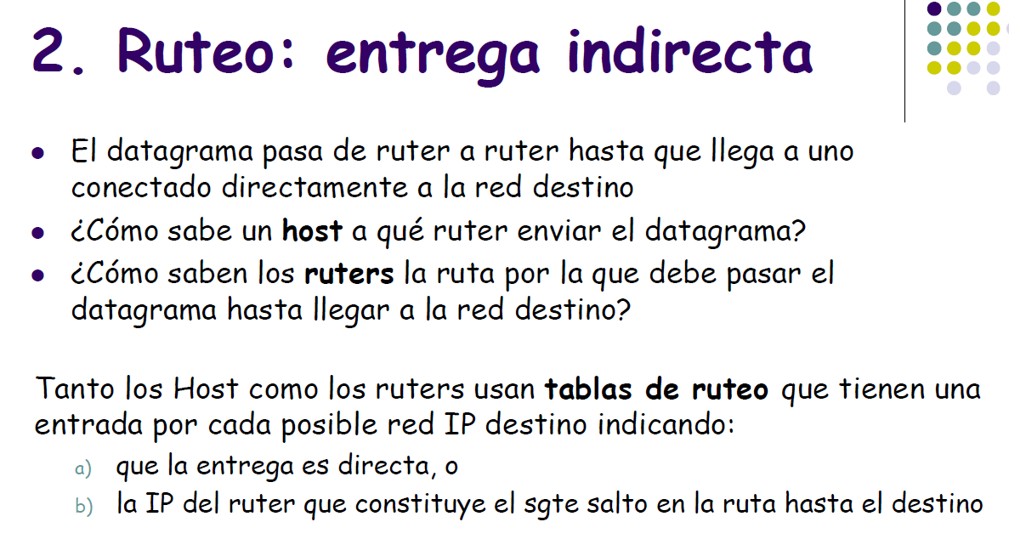



**Encapsulamiento de Mensajes ICMP**

*(Internet Control Message Protocol)*



**Estructura de un ICMP**

**y códigos**

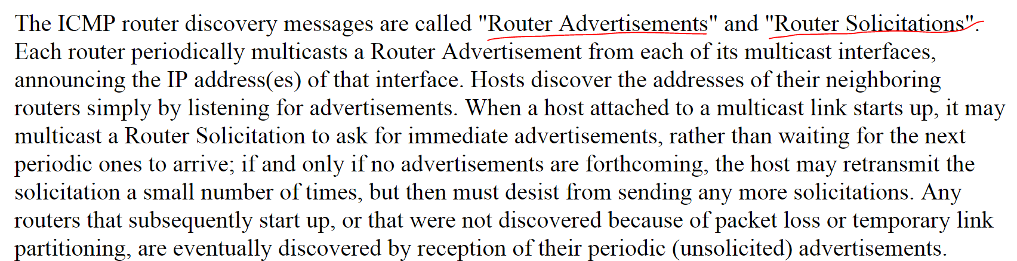



**ARP**

***(Address Resolution***

***Protocol)***

Alcance dentro de

la misma red





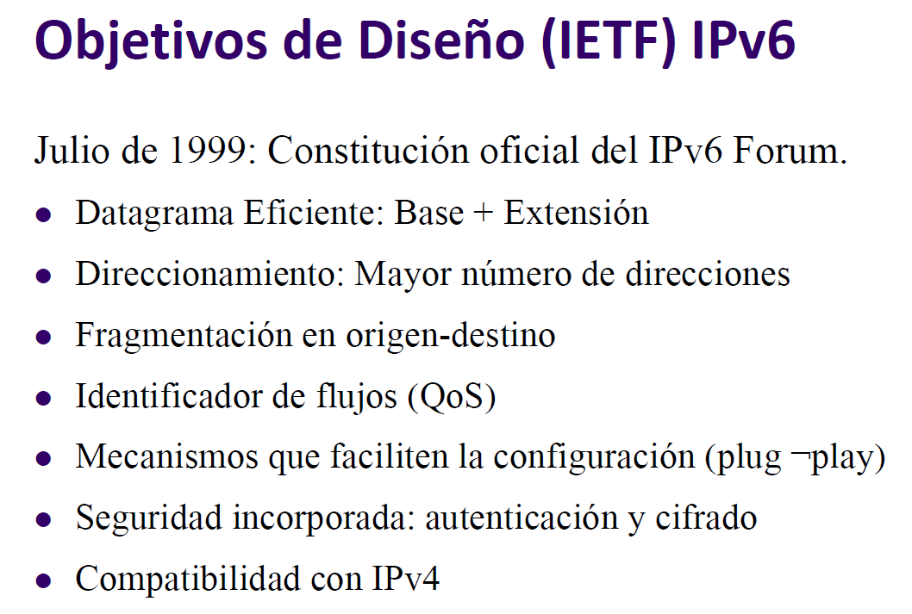

**Objetivos de diseño**

**de IPv6**

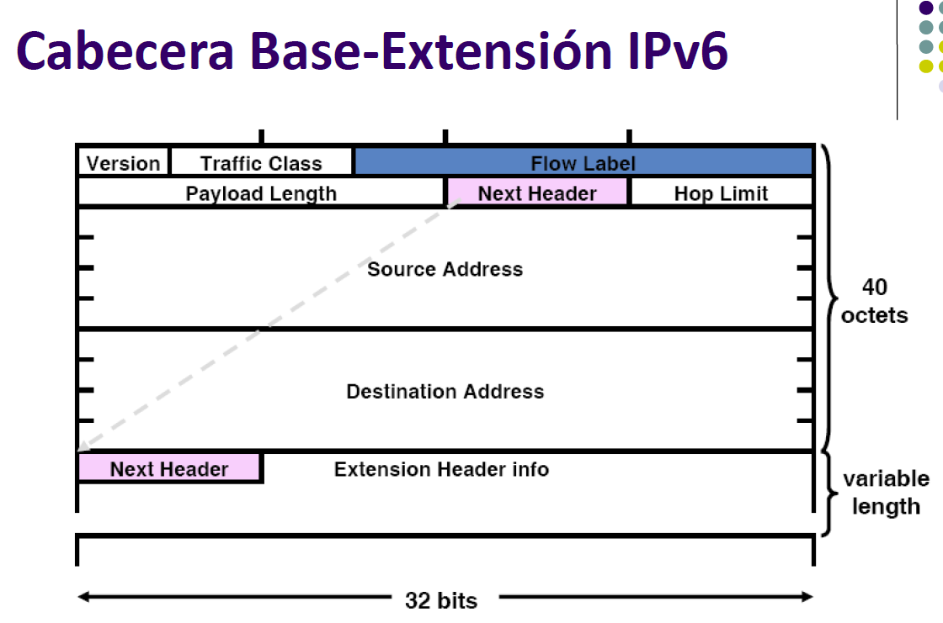

**Cabecera IPv6**

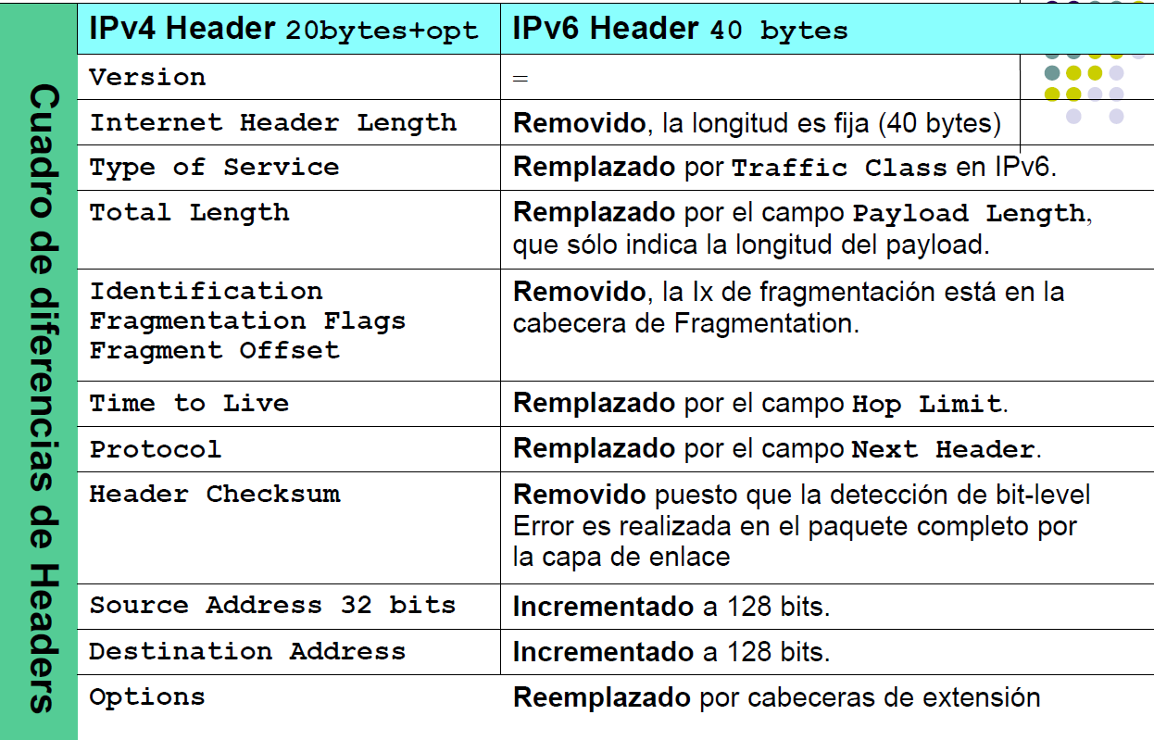

**Diferencias entre**

**headers**

**IPv4 vs IPv6**

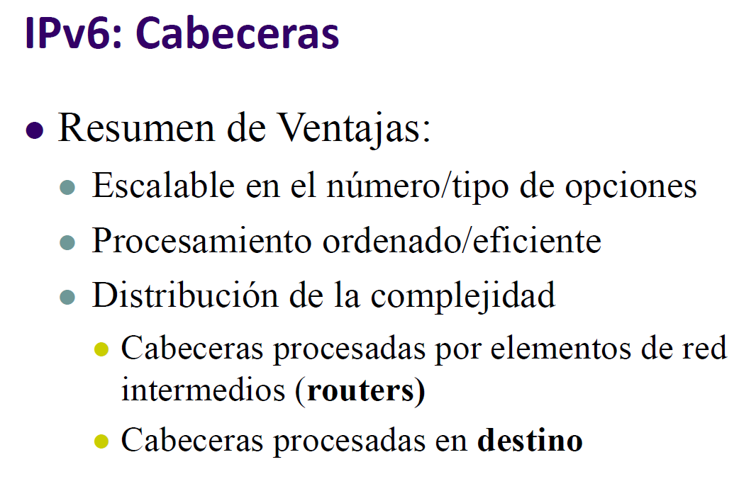

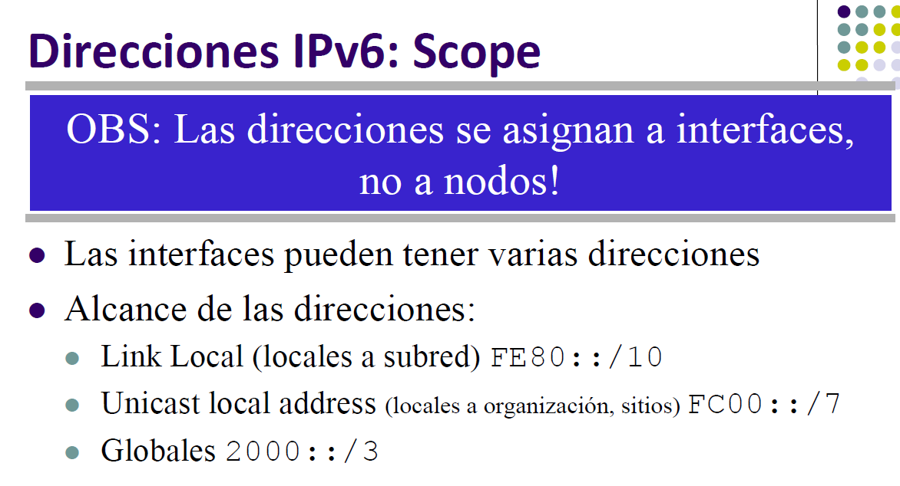

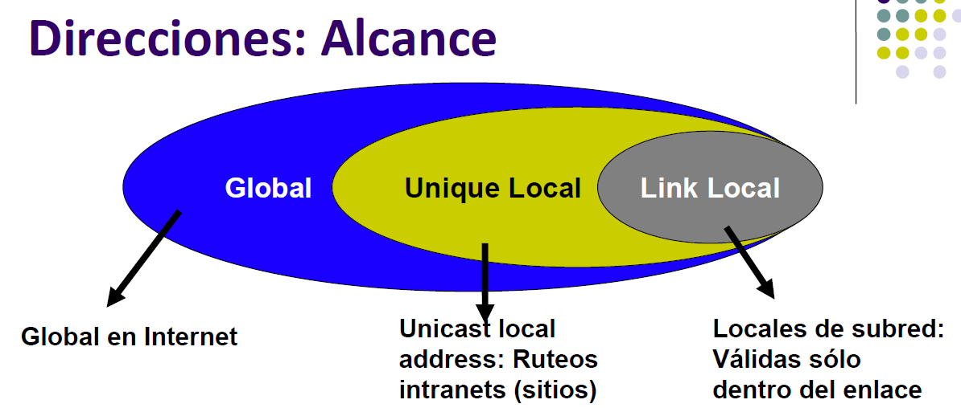mul

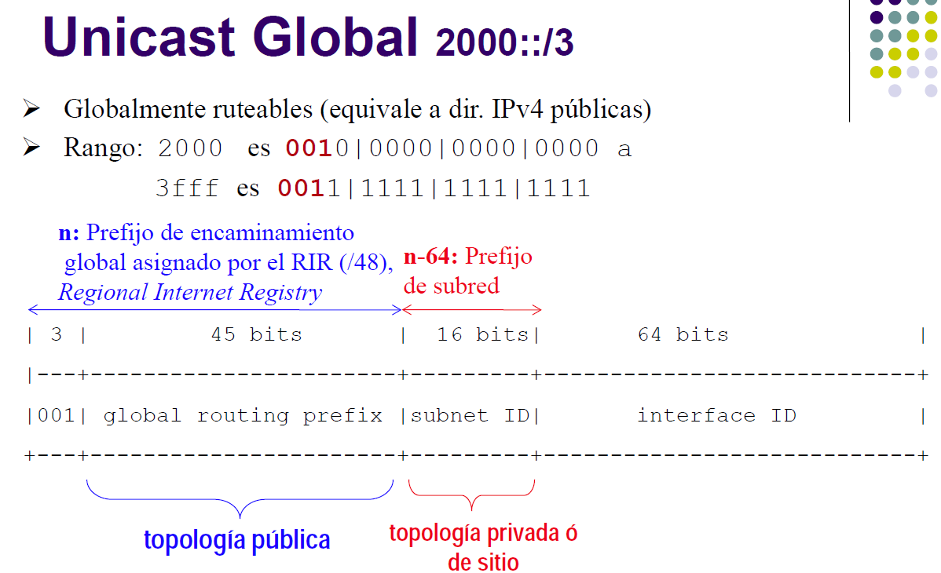

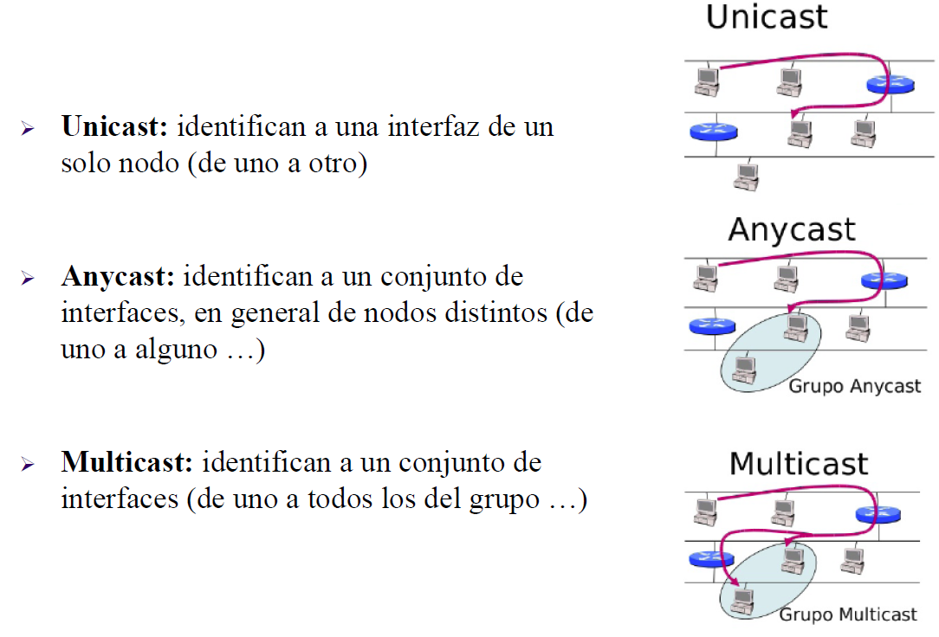

Comunicaciones

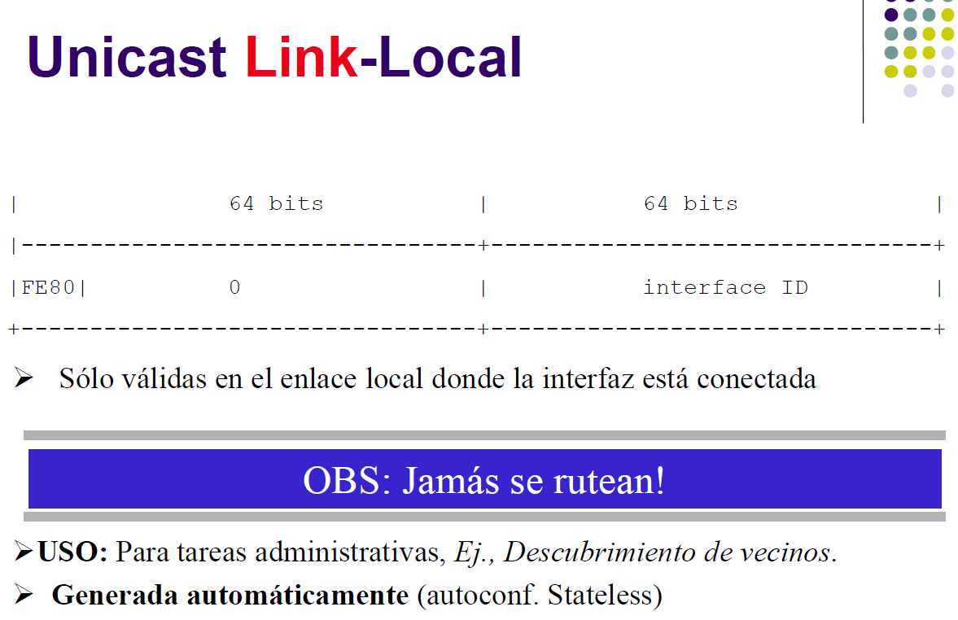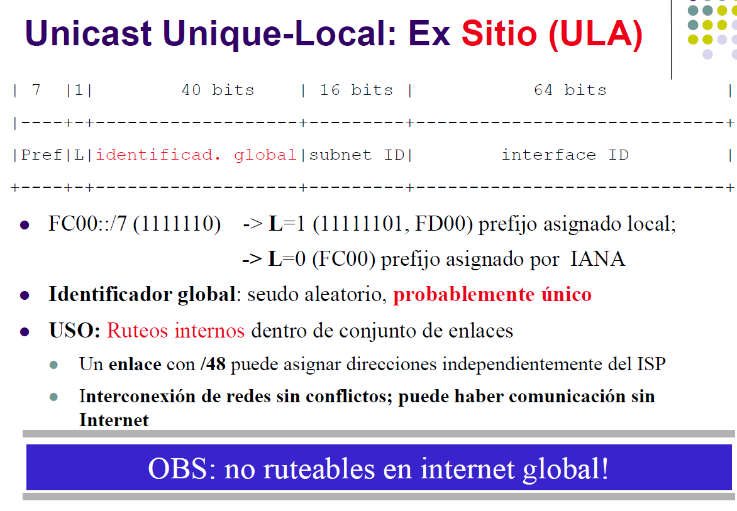No routeables: Routeables solo dentro de la organización:

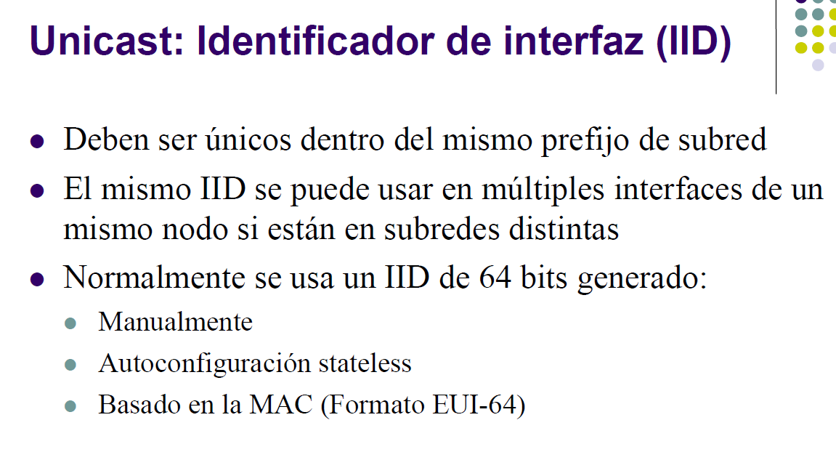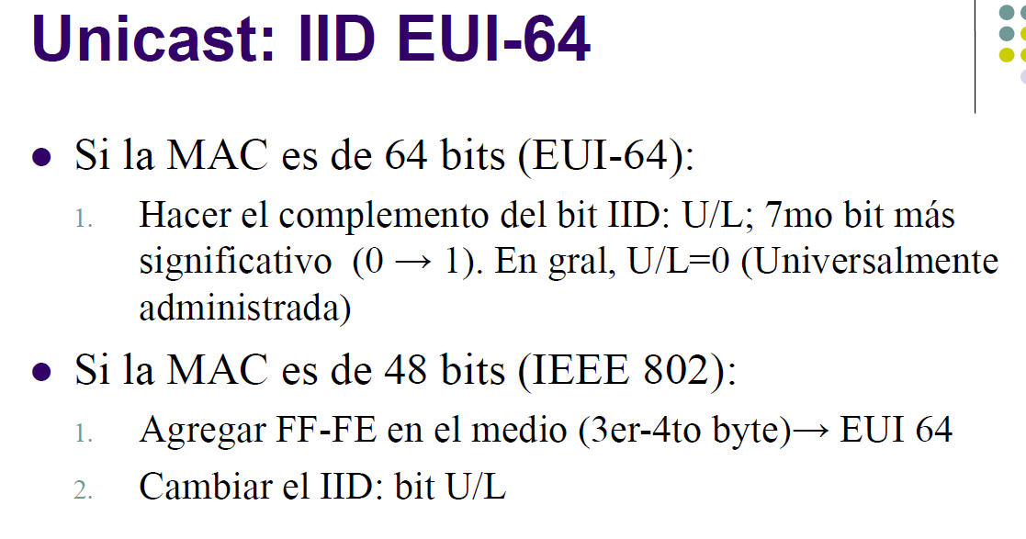

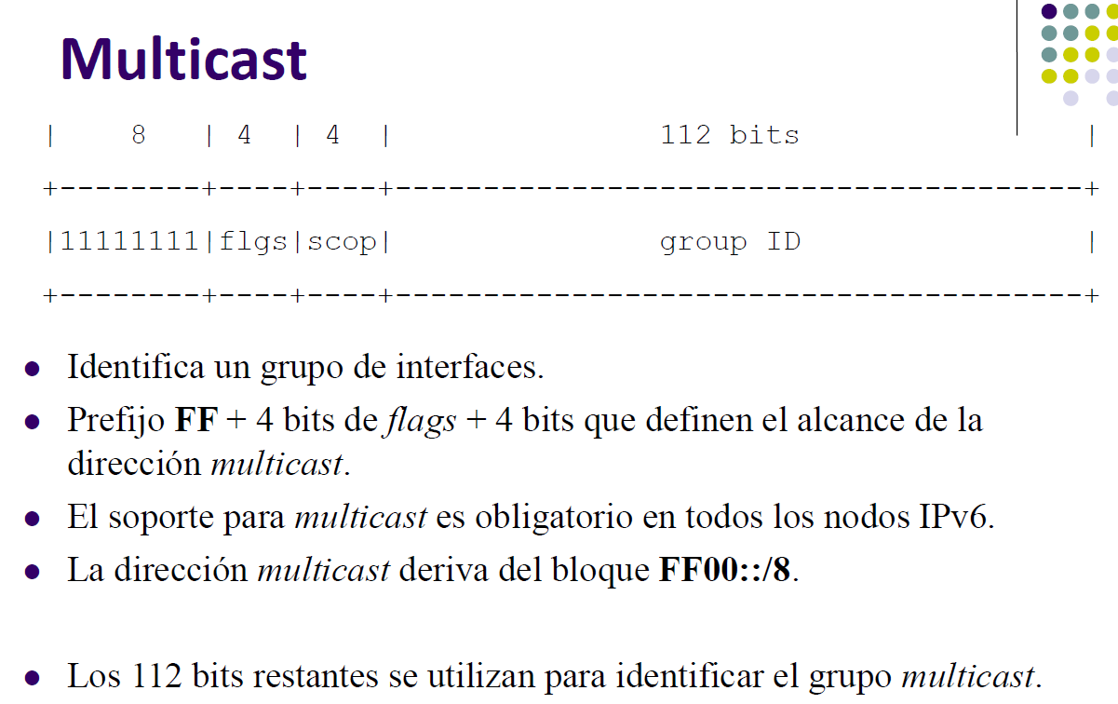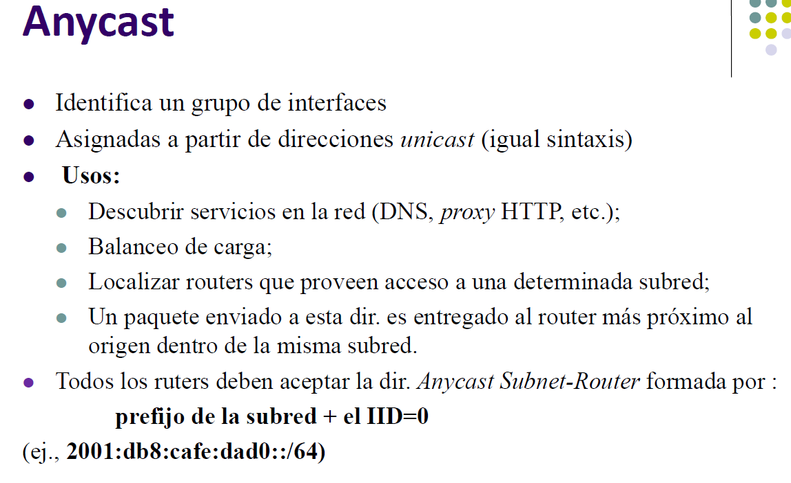

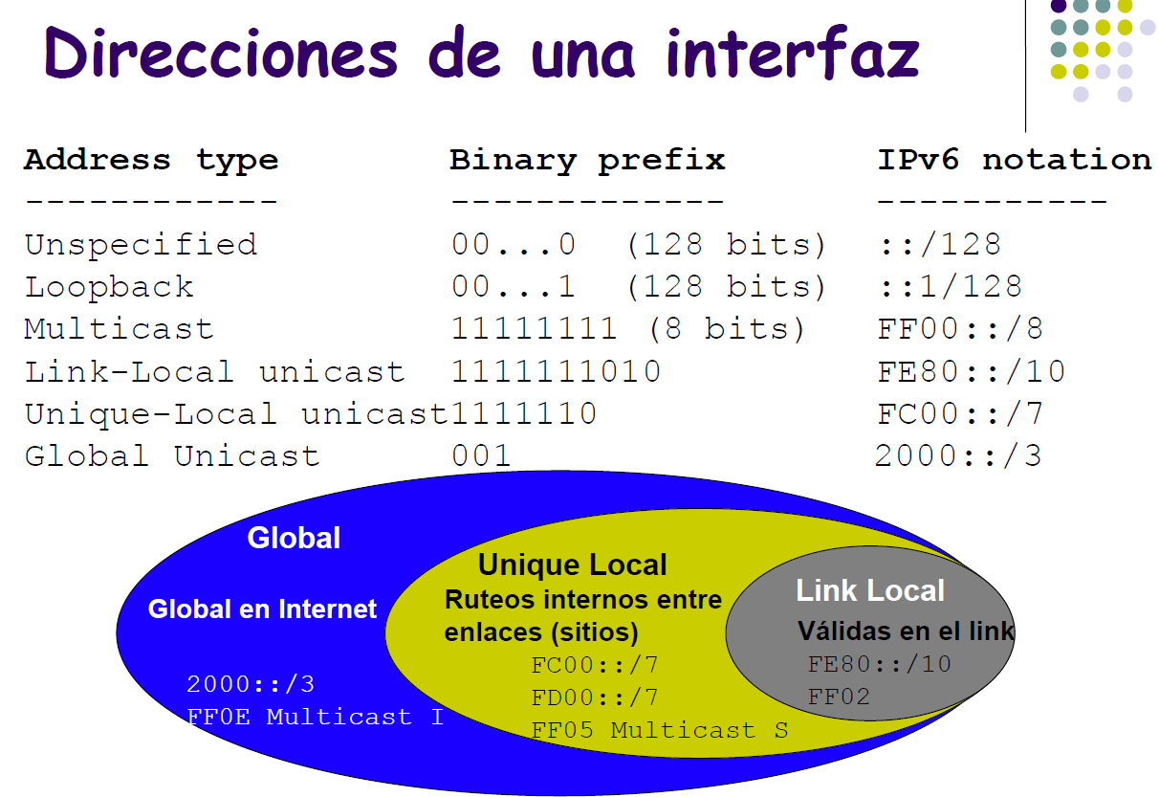

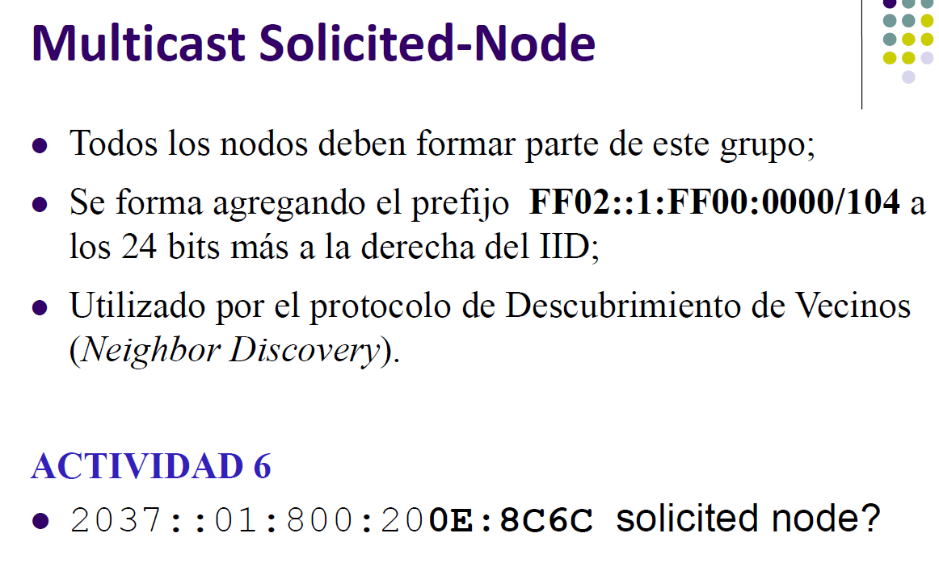

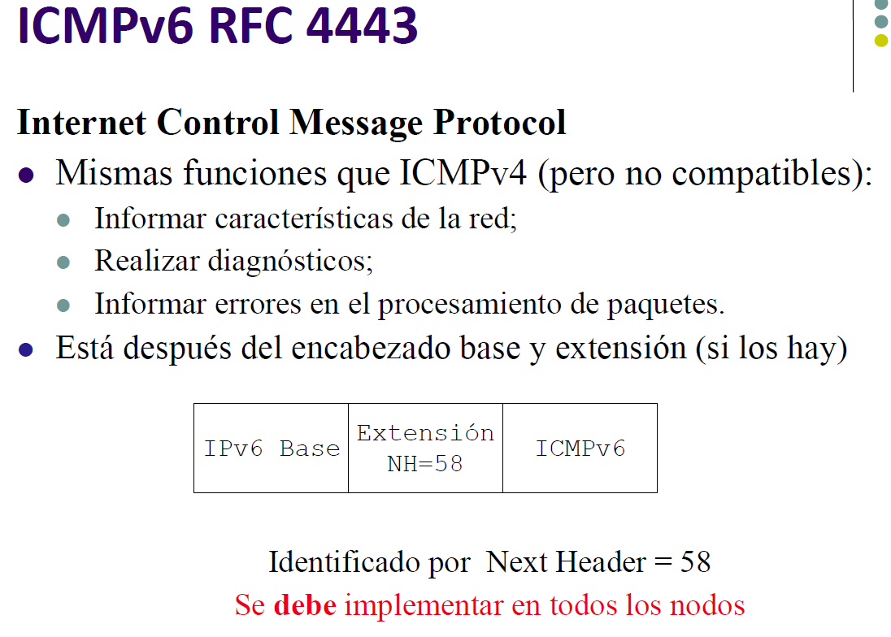

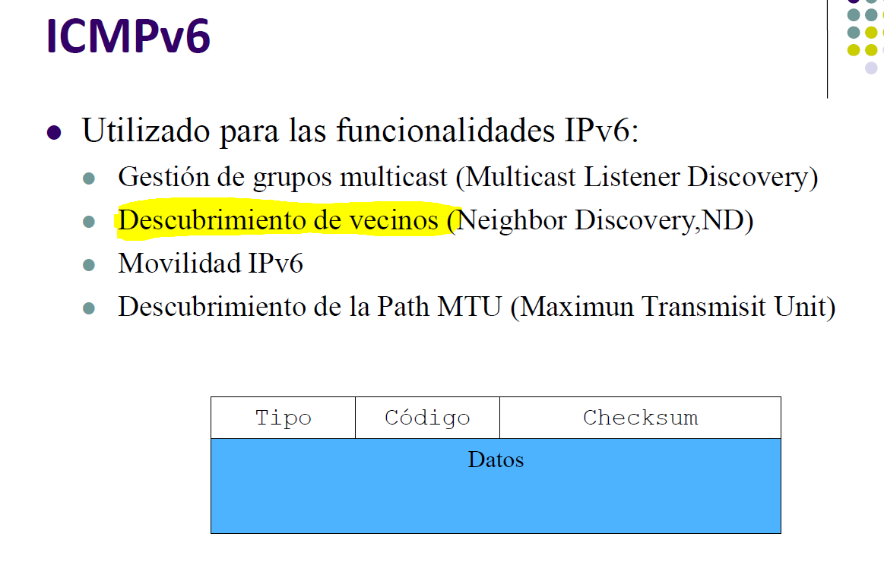

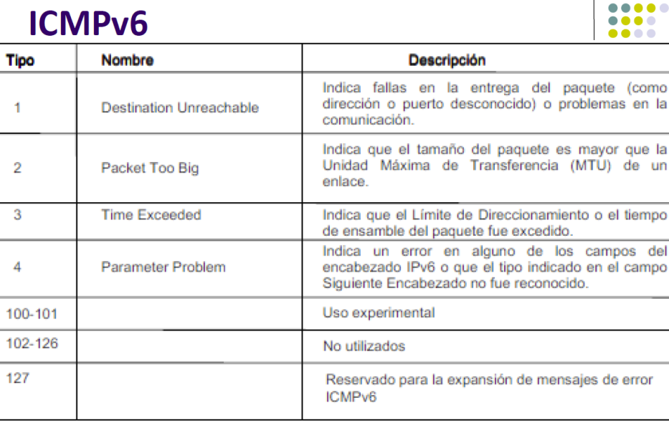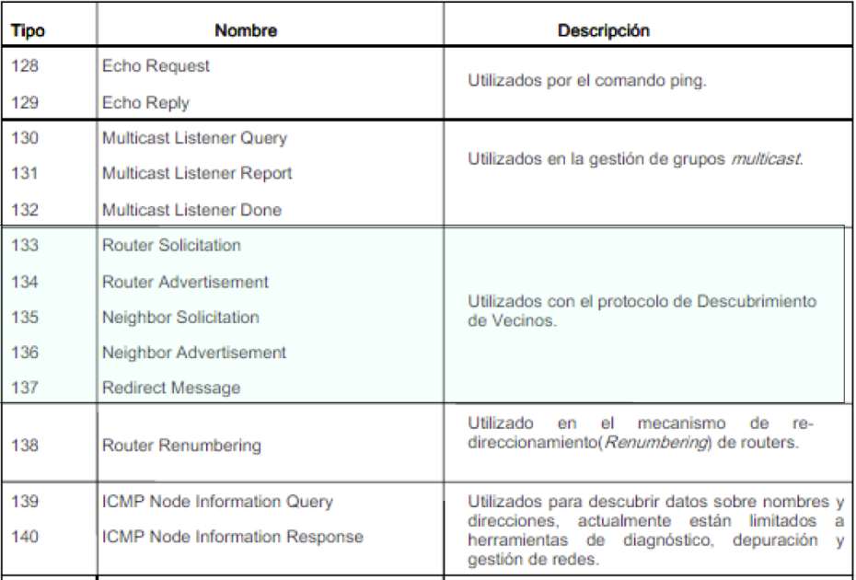

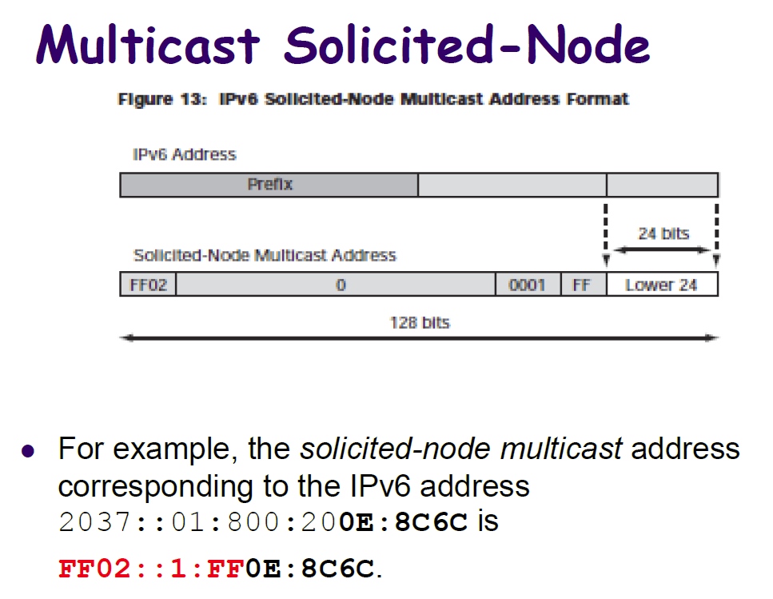

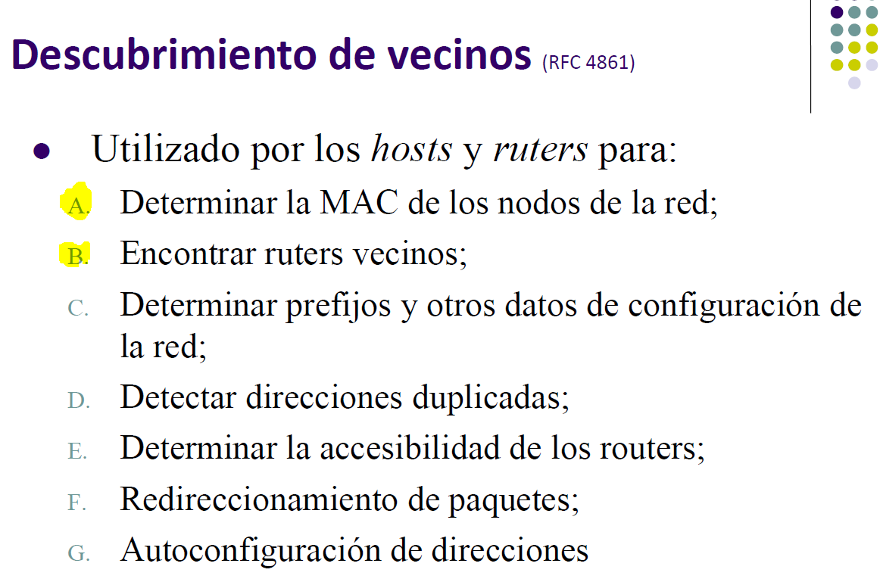

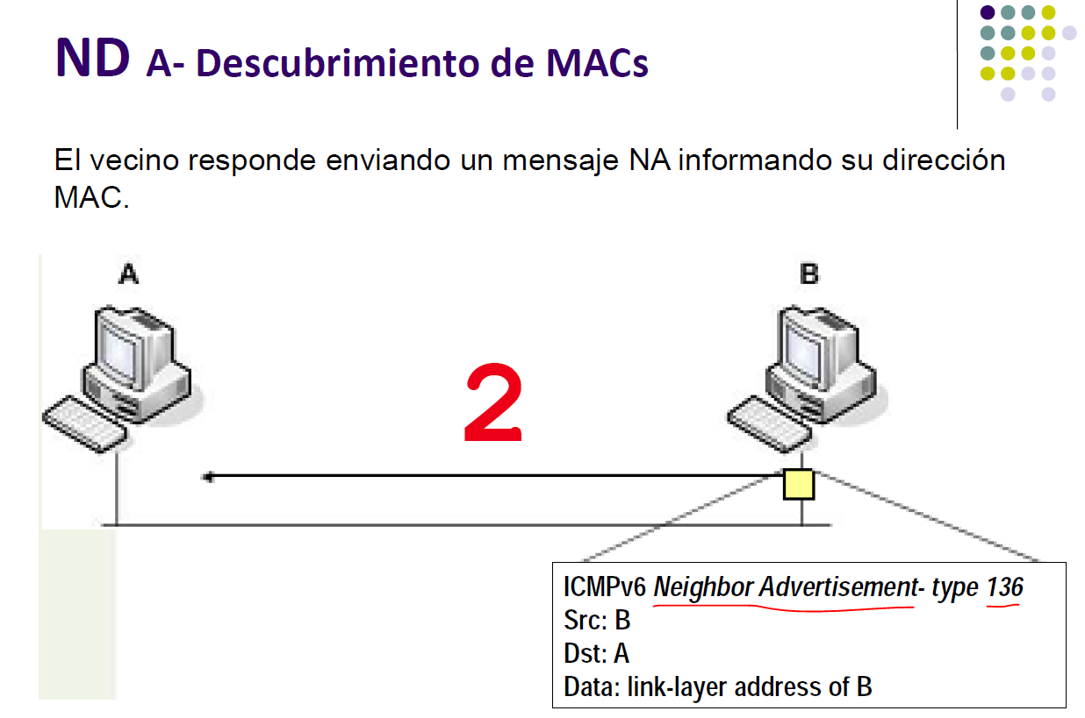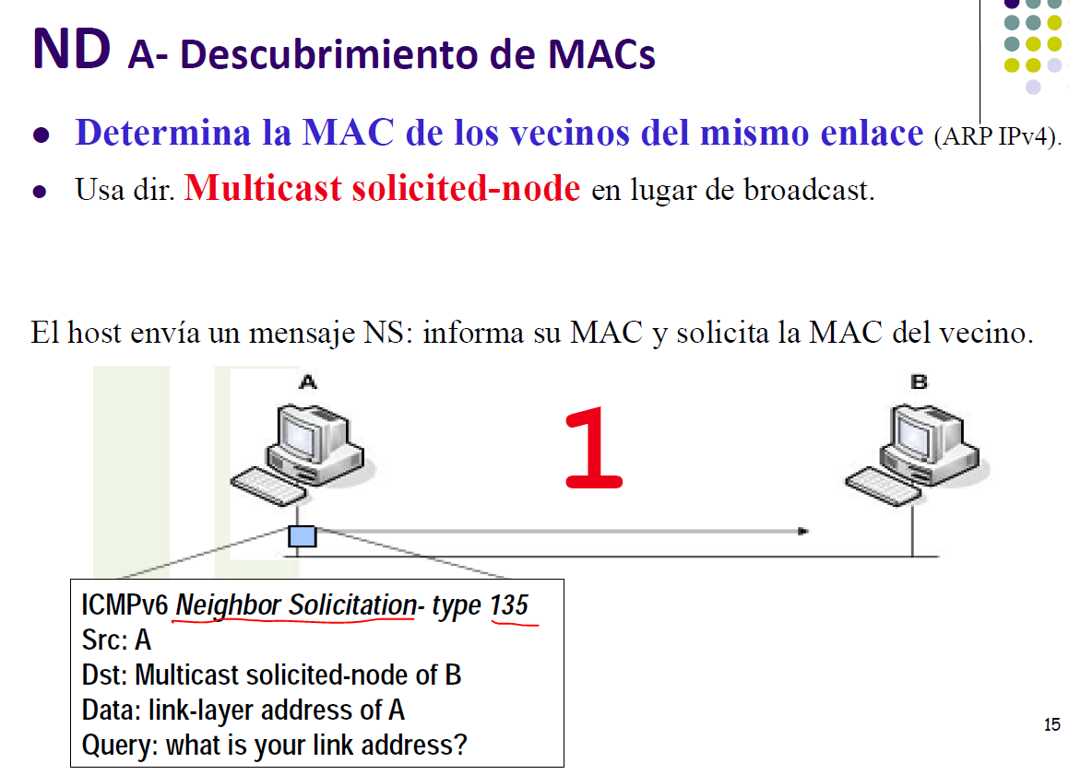

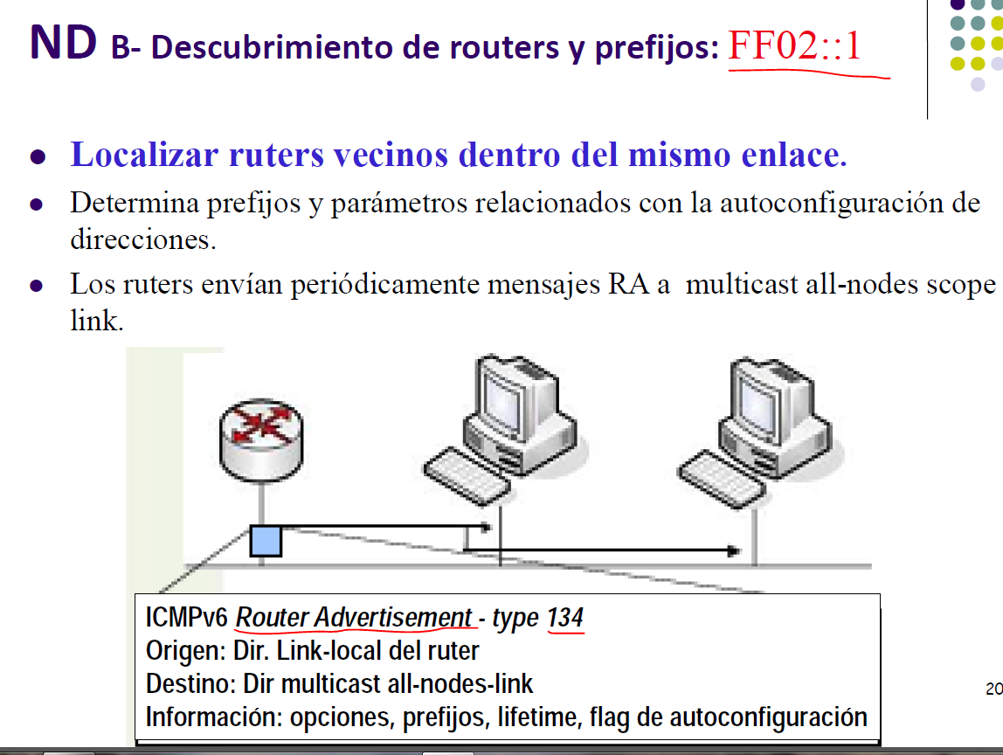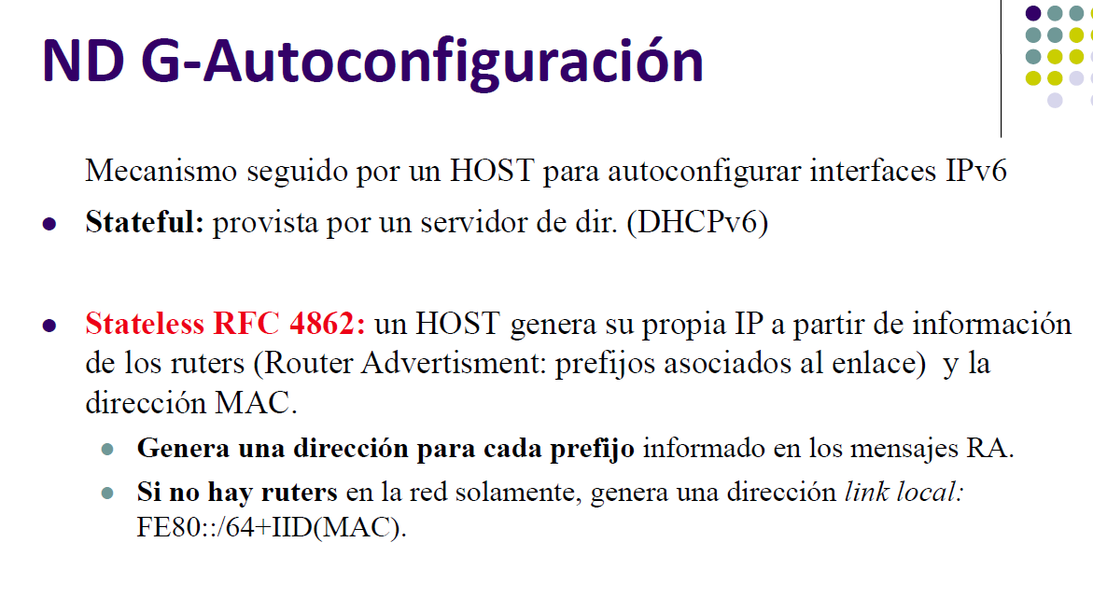

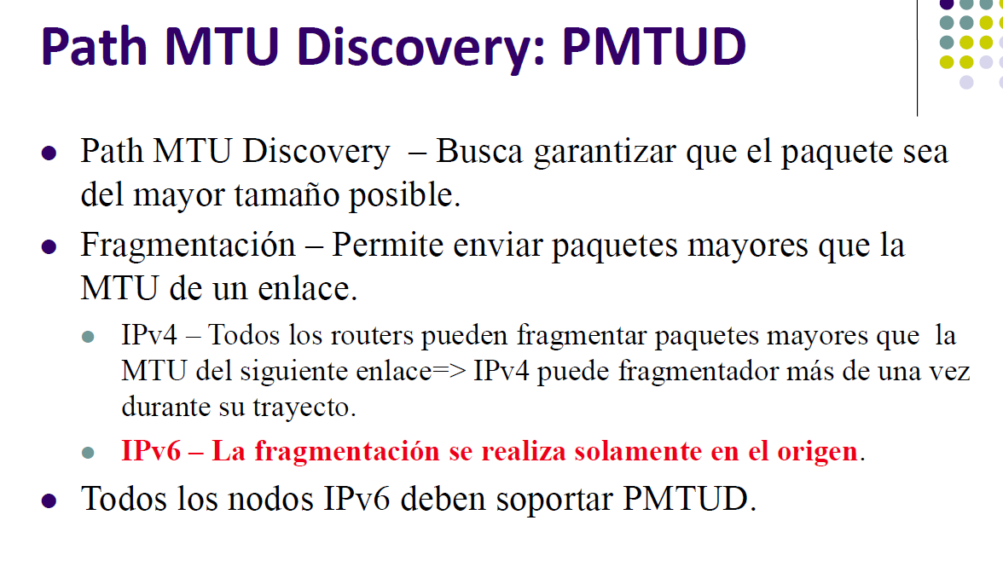

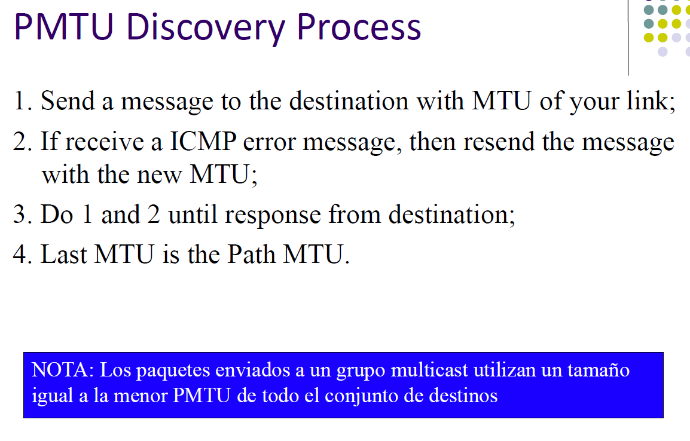

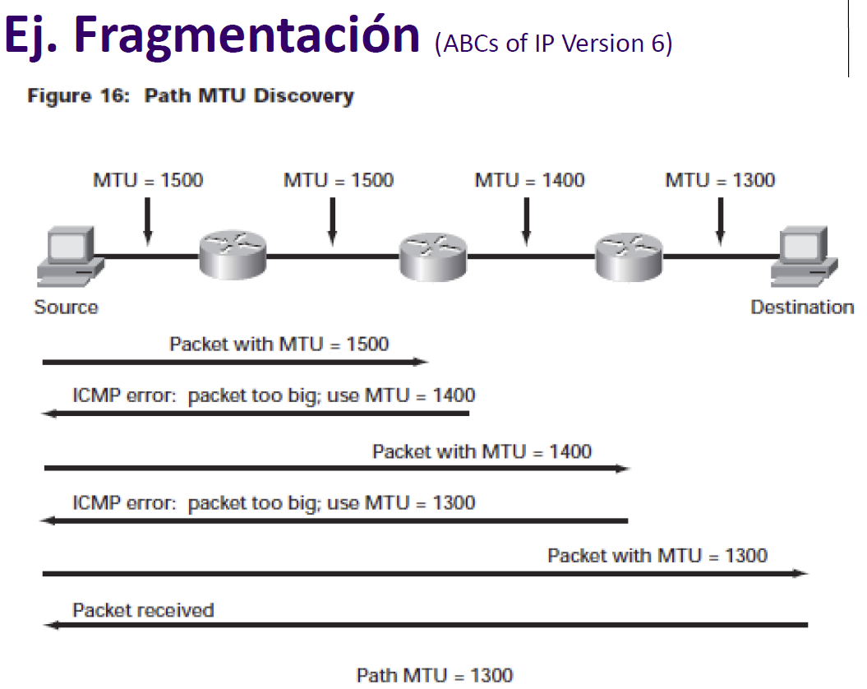

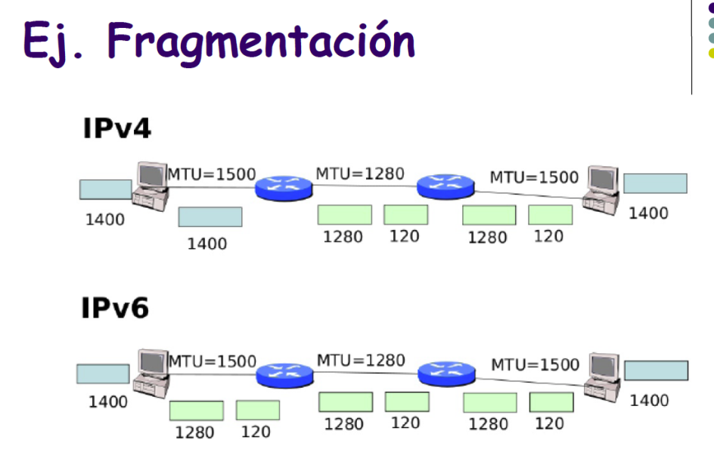

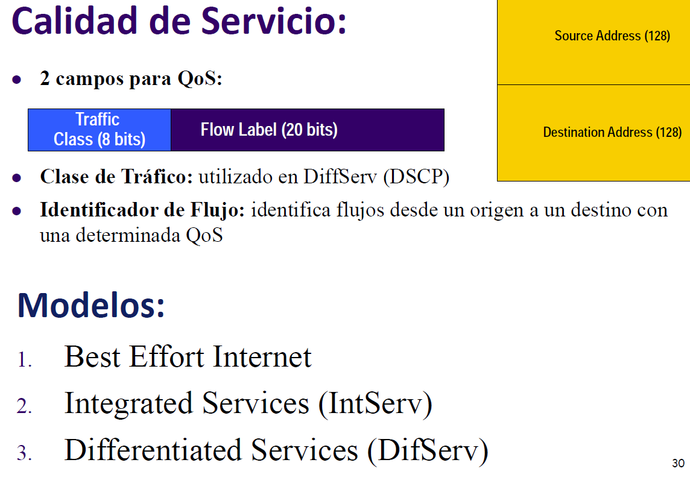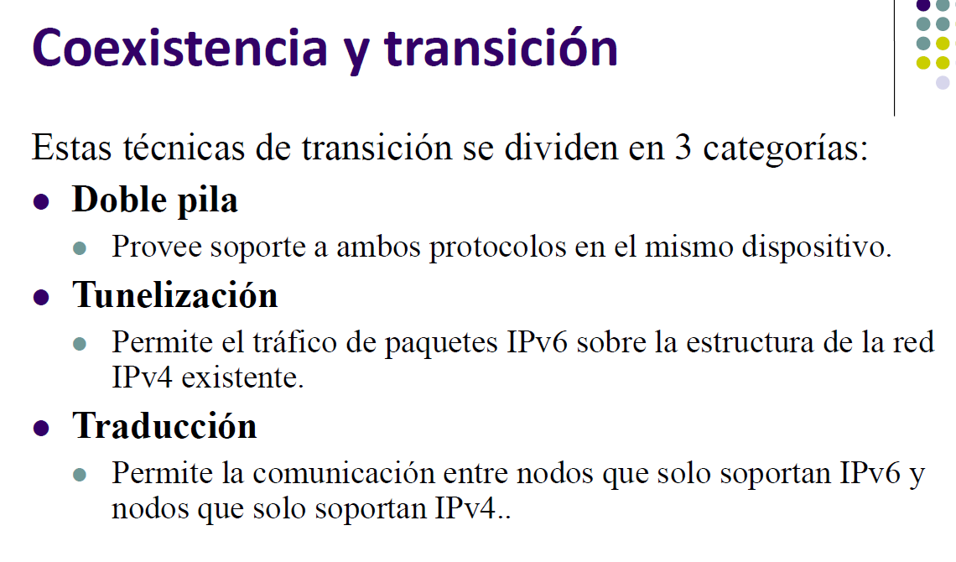

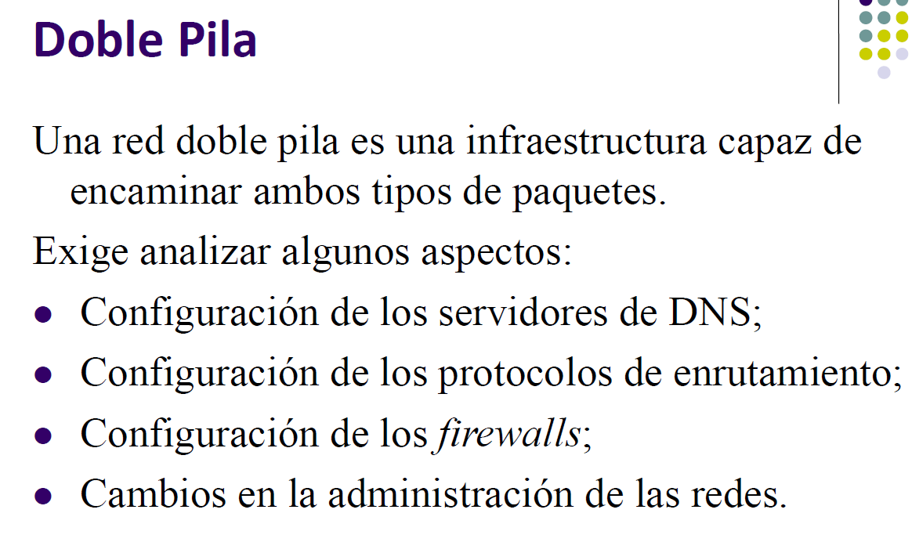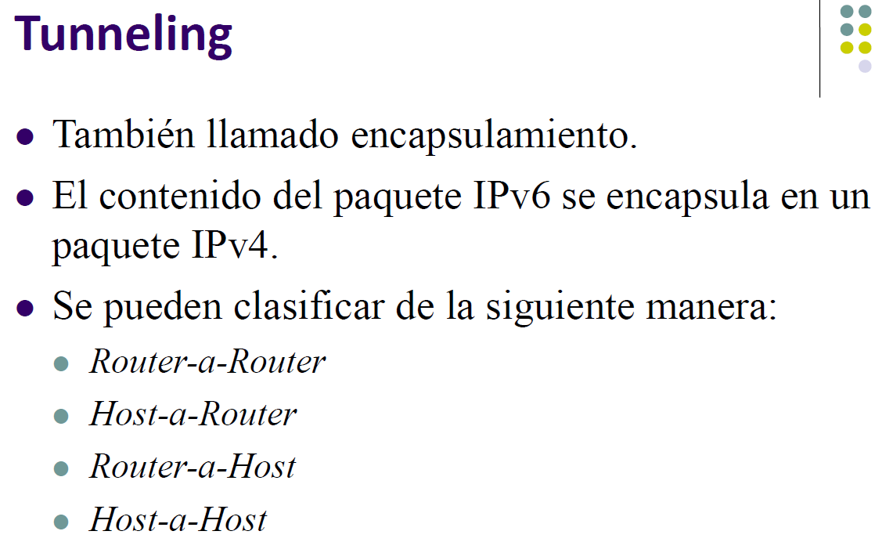

**Neighbor Discovery**

**Define varios mecanismos, entre ellos:**

descubrir routers, prefijos y parámetros, autoconfiguración de direcciones, resolución de direcciones, determinación del siguiente salto, detección de nodos inalcanzables, detección de direcciones duplicadas o campos, redirección, balanceo de carga entrante, direcciones anycast, y anunciación de proxies.

**ND define cinco tipos de mensajes ICMPv6:**

- **Solicitud de router** (Router Solicitation). Generado por una interfaz cuando es activada, para pedir a los routers que se anuncien inmediatamente. Tipo de mensaje ICMPv6 133 código 0.

- **Anunciación de router** (Router Advertisement). Generado por los routers periódicamente (entre cada 4 y 1800 segundos) o como consecuencia a una solicitud de router, a través de multicast, parainformar de su presencia así como de otros parámetros de enlace y de Internet, comoprefijos (uno o varios), tiempo de vida, configuración de direcciones, límite de salto sugerido, etc. Es importante para permitir la renumeración. Tipo de mensaje ICMPv6134 código 0.

- **Solicitud de vecino** (Neighbor Solicitation). Generado por los nodos para solicitar la dirección en la capa de enlace de la tarjeta de su vecino, o para verificar que el nodo vecino es alcanzable, asícomo para detectar las direcciones duplicadas. Las solicitudes son multicast cuando elnodo necesita resolver una dirección y unicast cuando el nodo quiere verificar que el vecino es alcanzable. Tipo de mensaje ICMPv6 135 código 0.

- **Anunciación de vecino** (Neighbor Advertisement). Generado por los nodos como respuesta a la solicitud devecino. Tipo de mensaje ICMPv6 136 código 0.

- **Redirección** (ICMP Redirect). Generado por los routers para informar a los hosts de un mejor salto para llegar a un destino. Tipo de mensaje ICMPv6 137 código 0.

***Good Luck!! ☺ – © 2015 – “El CEO”***